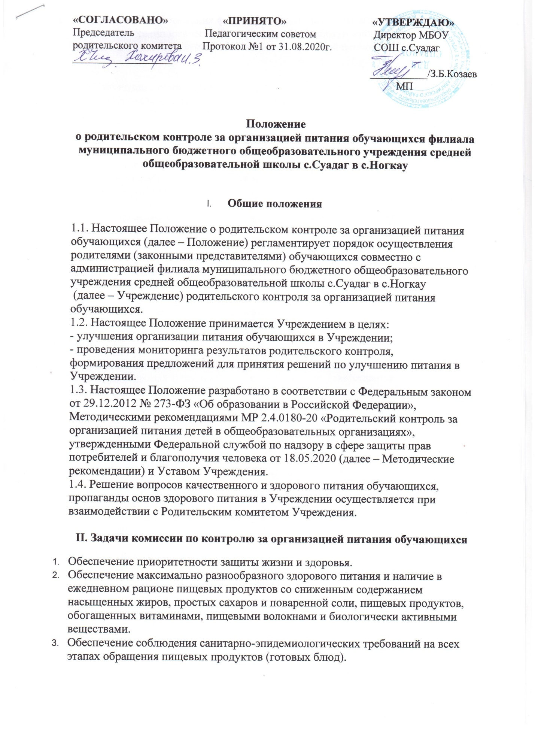
4. Исключение использования фальсифицированных пищевых продуктов, применение технологической и кулинарной обработки пищевых продуктов, обеспечивающих сохранность их исходной пищевой ценности.

III. Функции комиссии по контролю организации питания обучающихся
3.1. Комиссия по контролю организации питания обучающихся обеспечивает участие в следующих процедурах:

  - контроль за качеством и количеством приготовленной согласно меню пищи;
- изучение мнения обучающихся и их родителей (законных представителей) по организации и улучшению качества питания;
- участие в разработке предложений и рекомендаций по улучшению качества питания обучающихся.

IV. Комиссия по контролю за организацией питания обучающихся

4.1. Комиссия является постоянно действующим коллегиальным органом Учреждения для рассмотрения основных вопросов, связанных с организацией питания обучающихся.
4.2. В состав Комиссии входят не менее 4 родителей (законных представителей) обучающихся.
4.3. Родители (законные представители) обучающихся включаются в состав Комиссии на основании представления Родительского комитета (членами Комиссии могут быть как непосредственные члены Родительского комитета, так и родители (законные представители) обучающихся не являющиеся членами Родительского комитета) (Приложение 4).
4.4. Персональный и численный состав Комиссии утверждается приказом директора Учреждения.
4.5. Комиссия осуществляет свою деятельность в соответствии с действующим законодательством, Методическими рекомендациями, Уставом Учреждения и настоящим Положением.
4.6. Деятельность членов Комиссии основывается на принципах добровольности участия в его работе, коллегиальности принятия решений, гласности.
4.7. Комиссия на своем первом заседании избирает из состава своих членов председателя и секретаря (Приложение №5).
4.8. Заседание Комиссии проводятся по мере необходимости, но не реже одного раза в четверть и считаются правомочными, если на них присутствует не менее 2/3 ее членов.
4.8. Комиссия составляет план-график контроля по организации качественного питания школьников.
4.9. Решение Комиссии принимается большинством голосов из числа присутствующих членов путём открытого голосования и оформляются протоколом.

V.Порядок осуществления родительского контроля
за организацией питания обучающихся

5.1. Проведение мероприятий по родительскому контролю за организацией питания обучающихся в Учреждении, в том числе порядок доступа родителей (законных представителей) обучающихся в помещения для приема пищи (столовую) осуществляется Комиссией по контролю за организацией питания обучающихся (далее – Комиссия).
5.2. При проведении Комиссией мероприятий родительского контроля за организацией питания обучающихся оцениваются:
- соответствие реализуемых блюд утвержденному меню;
- санитарно-техническое содержание столовой (помещения для приема пищи), состояние обеденной мебели, столовой посуды, наличие салфеток и т.п.;
- условия соблюдения правил личной гигиены обучающимися;
- наличие и состояние санитарной одежды у сотрудников, осуществляющих раздачу готовых блюд;
- объем и вид пищевых отходов после приема пищи;
- вкусовые предпочтения детей, удовлетворенность ассортиментом и качеством потребляемых блюд по результатам выборочного опроса детей с согласия их родителей или иных законных представителей;
- информирование родителей (законных представителей) и детей о здоровом питании.
5.3. Комиссией могут осуществляться иные мероприятия родительского контроля за организацией питания обучающихся в рамках действующего законодательства РФ.
5.4. Комиссия осуществляет родительский контроль за организацией питания обучающихся согласно Плану (графику) мероприятий родительского контроля за организацией питания обучающихся (далее – План (график) мероприятий) (Приложение 1). Указанный План (график) включает мероприятия, указанные в п. 5.2 настоящего Положения.
5.5. Организация родительского контроля (работа Комиссии) может осуществляться в форме анкетирования и опроса обучающихся и родителей (законных представителей) обучающихся (Приложение 1 и 2 Методических рекомендаций), основной метод контроля – наблюдение.
5.6. Итоги проведенных мероприятий и проверок оформляются Комиссией в форме протокола и (или) акта (Приложение 2). Протоколы/ акты сдаются Комиссией для хранения заместителю директора по воспитательной работе. Дата проведения мероприятий и проверок заносятся секретарем Комиссии в Журнал посещения родительского контроля (Приложение 3). Протоколы/ акты, журнал хранятся в Учреждении согласно номенклатуре дел.
5.7. Итоги проверок обсуждаются на общешкольных родительских собраниях (классных родительских собраниях) и могут явиться основанием для обращений в адрес администрации Учреждения и (или) оператора питания, органов контроля (надзора).

VI. Права и ответственность комиссии
по контролю организации питания обучающихся

Для осуществления возложенных функций комиссии предоставлены следующие права:
6.1. контролировать в школе организацию и качество питания обучающихся;
6.2. получать от повара информацию по организации питания, качеству приготовляемых блюд и соблюдению санитарно-гигиенических норм;
6.3. заслушивать на своих заседаниях повара по обеспечению качественного питания обучающихся, ответственных за питание обучающихся лиц по выполнению ими обязанностей по обеспечению качественного питания обучающихся;
6.4. проводить проверку работы школьной столовой не в полном составе, но в присутствии не менее трёх человек на момент проверки;
6.5. изменить график проверки, если причина объективна;
6.6. вносить предложения по улучшению качества питания обучающихся;
6.7. состав и порядок работы комиссии доводится до сведения работников школьной столовой, педагогического коллектива, обучающихся и родителей;
6.8. члены комиссии несут персональную ответственность за невыполнение или ненадлежащее исполнение возложенных на них обязанностей;
6.9. комиссия несет ответственность за необъективную оценку по организации питания и качества предоставляемых услуг.

VII. Документационное обеспечение

7. При осуществлении родительского контроля за организацией питания обучающихся формируются следующие документы:
- Положение о родительском контроле за организацией питания ;
- Положение о порядке доступа законных представителей обучающихся в столовую;
- приказ о создании/ составе Комиссии по контролю за организацией питания обучающихся;
- план (график) мероприятий родительского контроля за организацией питания обучающихся;
- протоколы /акты Комиссии по контролю за организацией питания обучающихся;
- иные документы, образующиеся в ходе родительского контроля за организацией питания обучающихся.

VIII. Заключительные положения

6.1. Настоящее Положение вступает в силу с момента утверждения и действует до внесения в него в установленном порядке изменений или замены новым.
6.2. Настоящее Положение обязательно для исполнения всеми членами Комиссии.

